Nouzový uzamykací systém
Cílem veřejné zakázky je dodávka a montáž nouzového uzamykacího systému ve vybraných prostorách jednotlivých objektů MU, a to dle níže uvedených specifik, které jsou stanoveny s ohledem na nejvhodnější efektivní bezpečnostní řešení pro dané objekty, které zohledňuje současný stav a možnosti jeho posílení.
Nouzový uzamykací systém tak, jak je definován, umožní osobám v případě krizové situace, která je zastihne v prostorách tímto systémem vybaveným, aby se v nich mohly uzamknout a krizovou situaci tak bezpečně překonat.

Varianta 1:
Přerušovač čtečky přístupových karet
Navrhované řešení zajišťuje vnitřní uzavření a zabezpečení místnosti, a to takovým způsobem, že přeruší elektrický proud do přístupové čtečky dveří. V důsledku takovéhoto přerušení pak přiložení vstupní autorizované karty na přístupovou čtečku příslušných dveří nebo aktivace systému EPS nepovede k odblokování elektrického zámku dveří a tím volnému vstupu do místnosti.
Takovéto vnitřní uzavření místnosti bude zajišťovat tísňový hlásič aktivovaný sklopnou páčkou včetně integrované signalizace sepnutí. Hlásič bude vybaven LED signalizací, která informuje uživatele o úspěšném aktivování hlásiče.
Technická specifikace:
Zapojení hlásiče na obrázku níže je pouze schematické. V zapojení je nutné použít relé, které je schopno spínat proud protékající obvodem a zároveň obsahuje více kontaktů díky kterým je možné tísňový hlásič integrovat do dalších systémů případně odeslat signál o aktivaci do PZTS. Pro napájení relé musí být využito zálohované napájení EPS, nebo PZTS/EKV, které zajistí trvalý provoz v případě výpadku napájení.
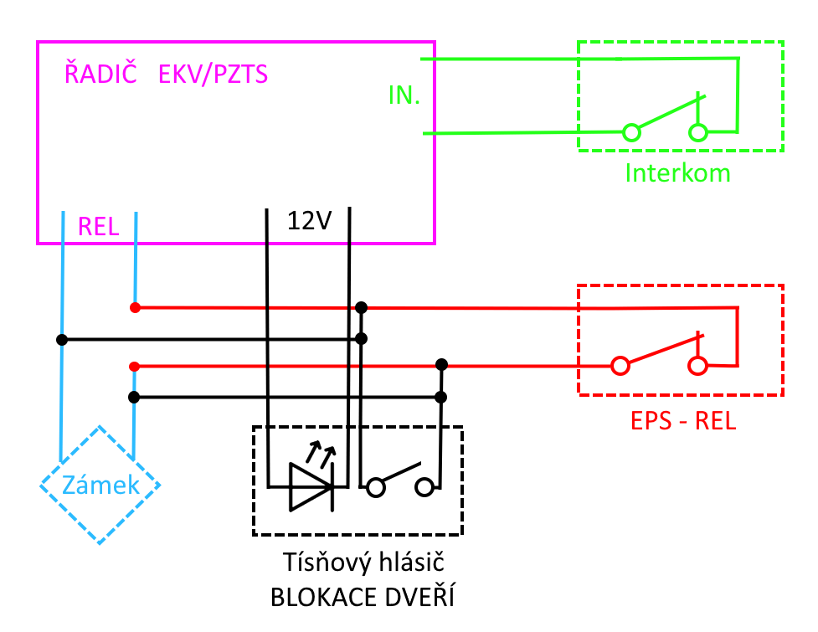
Způsoby zapojení
Zapojení s reverzním napájením. Tento způsob zapojení je aplikován všude tam, kde jsou el zámky trvale napájeny a k jejich odblokování dochází v případě, že je napájení odpojeno. Kontakty pro otevření jsou v takovém zapojení řazeny sériově a k otevření zámku dochází při rozpojení kontaktu. Zapojení nouzového hlásiče/relé je tedy v tomto případě provedeno paralelně ke stávajícím kontaktům (EKV, EPS, atd.). Při aktivaci dojde k sepnutí kontaktu relé, a to takovým způsobem, aby bylo zajištěno trvalé napájení el. zámku bez ohledu na stav ovládacích kontaktů (EKV, EPS, atd.).
Zapojení se standartním napájením. Standartní způsob zapojení je použit tam, kde k odblokování zámků dochází až v případě přivedení napájecího napětí. V tomto případě jsou tedy ovládací kontakty (EKV, EPS, atd.) zapojeny paralelně. Zapojení nouzového hlásiče je tak nutné provést sériově, aby bylo zajištěno trvalé napájení.
V řetězci zapojení nouzového hlásiče, nesmí být využit žádný SW ovládací člen, jak samotné sepnutí, tak zpětná signalizace je ovládána pouze nouzovým hlásičem a relé. Jedinou výjimkou je připojení zpětné vazby v případě využití stávajícího PZTS pro monitoring stavu hlásiče.

Varianta 2
Systém „oliva“
Navrhované řešení směřuje k vnitřnímu mechanickému uzavření místnosti, a to ovládáním závory zámku prostřednictvím vnitřního otočného mechanismu zámku. Jde tedy o dodání a instalaci vnitřního otočného mechanismu do vložky zámku, ať už s její úpravou nebo výměnou. Toto řešení bude realizováno vždy v souladu se stávajícím systémem generálního klíče.
Technická specifikace:
Většinově jsou zajišťované místnosti vybaveny systémem FAB délky 30/35.

Varianta 3
Systém krabička s klíčem
Jde o dodání a instalaci krabičky se sklem (které je možno v případě krizové situace rozbít, klíč vyjmout a místnost zevnitř uzamknout) a výrobu klíče(ů) od příslušného zámku dveří zajišťované místnosti.

Technická specifikace:
Krabička s klíčkem bude umístěna vedle dveří na straně kliky, a to ve vzdálenosti cca 30 cm od rámu dveří (měřeno na střed krabičky). Její odsazení bude minimálně 50 cm od pevné překážky a její horní hrana bude ve výšce 100-110 cm.

Varianta 4
Systém vnitřní jistící kolík
Jde o dodání a instalaci vnitřního uzamykacího systému, který pomocí mechanické překážky, která je umístěna v krabičce (dodání a instalace součástí VŘ) na zdi, umožní vnitřní uzavření dveří do místnosti. Mechanická překážka se po vyjmutí z krabičky na zdi vsune do na dveřích pevně přichyceného vodícího mechanismu a zajistí se do podlahy, čímž bude bránit otevření dveří v tahu.
Doplňující požadavky:
Krabička bude plastová, s jednoduchým otevíracím mechanismem, která bude přivrtána na stěnu, na straně kliky, a to ve vzdálenosti cca 30 cm od rámu dveří (měřeno na střed krabičky). Její odsazení bude minimálně 50 cm od pevné překážky a její horní hrana bude ve výšce 100-110 cm. Rozměr krabičky bude kopírovat rozměr jistícího kolíků, tedy jeho šířku, délku a výšku.

